Спецпроект СТАРТ
Выставка CONTENT («Контент»)
Центр современного искусства ВИНЗАВОД

23 декабря 2015 г. – 31 января 2016 г.

23 декабря в 19.00 на площадке молодого искусства СТАРТ открывается выставка CONTENT молодого краснодарского художника Владимира Омутова. Автор работает с эстетикой пост-интернет искусства, сочетая перенос цифровой формы в физическую и создание трехмерных интернет-иконок с использованием традиционных техник и цифровых текстур.

Первая персональная выставка Владимира Омутова в Москве – это художественное исследование природы визуальных образов в пограничных состояниях между виртуальной реальностью и материальным миром. Инсталляция и объекты, представленные на выставке, выполнены из различных материалов: железо, дерево, ткань, провода.

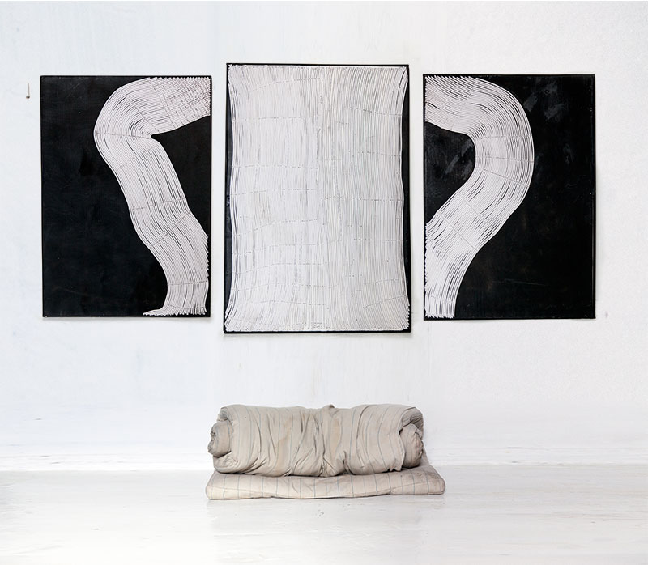

Основная идея проекта "content" – фиксация тонкой границы в момент возвращения пользователя сети из длительного рандомного серфинга по различным ресурсам интернета в физическое место своего пребывания. Как переферийное зрение помогает выработать некоторое представление о пространстве, так и пользователь переносит фрагменты виртуальной образности в материальный мир. Обретая форму, контент приобретает механическую хрупкость, что в свою очередь придает функциональную опасность его отдельным частям. Из-за неустойчивости и неприспособленности к бытованию в реальном мире ему необходима точка фиксации и опоры.

Подушка, проткнутая железом, провода, узорно прибитые к поверхностям работ, пиксельное сердце, пораженное ножом, – все это отчаянные попытки удержать волну виртуальных образов в физических параметрах. Привычный обыденный уклад вещей нарушен и трансформируется в дополненную реальность. Автор-персонаж блуждает в неустойчивом материальном мире, бесконечном информационном потоке, состоящем из цитат в поисковых запросах.

Изображения доступны по ссылке.

Владимир Омутов (1992), студент пятого курса художественно-графического факультета Кубанского государственного университета. Принимал участие в проектах Краснодарского института современного искусства и выставке «Тепло, еще теплее» (2014, Ростов-на- Дону, Makaronka).

СТАРТ — это уникальный, не имеющий аналогов в России, некоммерческий проект, профессиональный «лифт» для молодых художников, первый шаг в их творческом пути. СТАРТ — это возможность для начинающего художника проявить свое индивидуальное художественное высказывание посредством полноценных персональных выставок, организуемых Фондом поддержки современного искусства ВИНЗАВОД.

PR-отдел ЦСИ ВИНЗАВОД:
Тел./факс: +7 (495) 917 46 46
Ирина Шульженко, e-mail: Pr@winzavod.ru
Маргарита Скипина, e-mail: Pr2@winzavod.ru

Контакты ЦСИ ВИНЗАВОД: 4-й Сыромятнический пер., д.1/8, стр.6
Тел./факс: +7 (495) 917 46 46
www.winzavod.ru

